Учебная экскурсия как средство активизации познавательной деятельности учащихся.

Лучше один раз увидеть, чем сто раз услышать…
Всем известно, что экскурсии имеют большое образовательное и воспитательное значение. С их помощью возможно «оживить» учебный процесс, увлечь и заинтересовать учащихся, расширить их кругозор, активизировать познавательные способности и, как следствие, повысить качество образования. Экскурсии это огромный ресурс для творческого педагога. Особое значение здесь имеет использование научной базы музеев, которая даёт возможность показать всё многообразие живого мира, а также при изучении сложных теоретических вопросов конкретизировать их наглядными примерами. Любой педагог в своей работе периодически обращается к экскурсии, как методу формирования различных компетенций учащихся.
- Интересная форма проведения находит отклик среди учащихся и приводит и к повышению познавательной активности на уроках. Среди учеников 6-9 классов практически нет учащихся, которые отказываются от посещения экскурсий. По итогам экскурсий учащиеся по желанию выполняют творческие работы, а в дальнейшем защищают их, что способствует развитию навыков контроля и самоконтроля.
- По результатам опроса учащихся было установлено, что более 60% учеников были в музеях города Самара с родителями лишь 1-2 раза, а в музеях естественнонаучной направленности и того меньше. Посещение музеев данной тематики с классными руководителями обычно тоже ограничивается 1-2 экскурсиями. Таким образом, можно говорить о недостатке музейной культуры у многих наших учащихся, в частности в эколого-биологическом направлении.
Современная школа, благодаря организации проектной деятельности, позволяет систематизировать экскурсии. В своей практике я попробовала создать систему экскурсий, совмещающих урочные и внеурочные виды деятельности. Необходимость систематизации экскурсий очевидна.
Работа в этом направлении только начата. Выбраны наиболее интересные экскурсии и семинарские занятия на базе музеев. В моих планах посещение школьных краеведческих музеев, а так же возможное сотрудничество с преподавателями СамГУ для осуществления полевых (выездных) практических занятий.
Результатом является возросший интерес к изучению биологии: каждый год часть учеников выражают желание учится в 10 классе химико-биологического профиля, ежегодное участие в конкурсе по экологии и краеведению, поступление учеников в вузы соответствующего профиля.
Экскурсии позволяют педагогу выделить определённые цели в учебно-воспитательном процессе:
- накопление методической базы (создание системы экскурсий) при изучении биологии с 6 по 11 класс ( по программе А.А. Плешакова, Н.И.Сонина, Д.И.Трайтака и пр.);
- развитие интереса учащихся к изучению биологии, в том числе и с целью профориентации;
- воспитание общей культуры, расширение кругозора учащихся, экологическое воспитание;
- развитие исследовательских, коммуникативных, творческих навыков, навыков самоорганизации.
В распоряжении педагогов нашего города научные базы, богатейший исследовательский материал, накопленные различными музеями, огромное количество наглядного материала, аудио-и видео дорожки. Для своей работы я выделила следующие ресурсы (* отмечены не посещенные):
Наименование | Адрес, контакты | классы
Самарский областной историко-краеведческий музей им. П.В.Алабина | ул. Ленинская 142, 332-28-89 | 5-9
Антропологический музей ПГСГА | ул. Антоново - Овсеенко 24, 332-80-48, | 9
Зоологический музей ПГСГА | ул. Антоново - Овсеенко 24, 332-80-48, | 5, 7, 9
Анатомический музей СГМУ | ул. Чапаевская 227, 333-58-77 | 8-9
Самарский зоопарк | ул. Ново-Садовая 146 , 926-11-27, | 5-9
Ботанический сад СамГУ | Московское шоссе, 36 ,334-43-82 | 5,6,9
Областная станция юных натуралистов | ул. Врубеля, 19, 334-45-92 | 5-7
Клиническая лаборатория ММУ ГБ№5 | личный контакт | 8,9
*Музей археологии Поволжья ПГСГА | ул. Ленинская 123, 21-66-75 | 9
*Краеведческий музей шк.№127 | ул.акад. Н.Д.Кузнецова, 7, 950-00-55 | 6-9
*Музей экологии шк.№147 | ул. Офицерская , 53 | 6-9
Для того, чтобы эффективно подготовить и провести экскурсию или занятие на внешкольной базе следую простому плану работы:
- Определяю тему и цель экскурсии или занятия, место в КТП, возможные формы проведения работы и отчёта учащихся.
- Выясняю, сколько детей едет на экскурсию (занятия и экскурсии могут быть обязательными для всех учащихся)
- Выхожу на контакт с принимающей стороной, обговариваю форму проведения (обзорная или тематическая экскурсия, практическое или семинарское занятие)
- Оформляю документы (приказ по школе), сообщаю детям дату и время выезда, вспоминаем правила поведения и ТБ!
- Провожу занятие, (всё зависит от формы занятия: обзорная экскурсия может помочь заинтересовать учащихся новым материалом, повторить или закрепить пройденный материал, лабораторная или практическая работа также могут быть началом изучения нового раздела или заключительным этапом работы).
- Собираю отчеты. Если проводилась демонстрация опытов или работа с микроскопом, ученики сдают оформленную лабораторную работу. Можно провести работу на уроке по карточке, используя материал экскурсии. По желанию могут быть выполнены творческие задания: презентации, фотовыставка.
- Не забываем про рефлексию!
На базе клинической лаборатории ГБ №5 г.о. Самара я уже несколько лет провожу практическое занятие для учащихся 8-ых классов, на тему «Состав и функции крови. Группы крови, резус фактор. Правила переливания крови». Как правило, на занятии присутствует 15-20 человек, каждый год набирается 3-4 группы. Время проведения (включая инструктаж на месте) составляет 40 минут. В связи с учебной нагрузкой в первой половине дня, занятие проводится во второй половине дня. Перед началом работы проходим инструктаж по ТБ и правилам поведения в клинической лаборатории. Вспоминаем правила работы с микроскопом. На занятии разбираем теоретическую основу материала, подкрепляя практическими действиями (рассматриваем препарат крови, микропрепараты форменных элементов крови, проводим работу на совместимость групп крови и R –факторов, разбираем условия свертываемости крови). Результаты работы учащиеся заносят в записные книжки, тетради. Отчёт в виде оформленной лабораторной работы учащиеся сдают через 2 дня после проведения занятия.

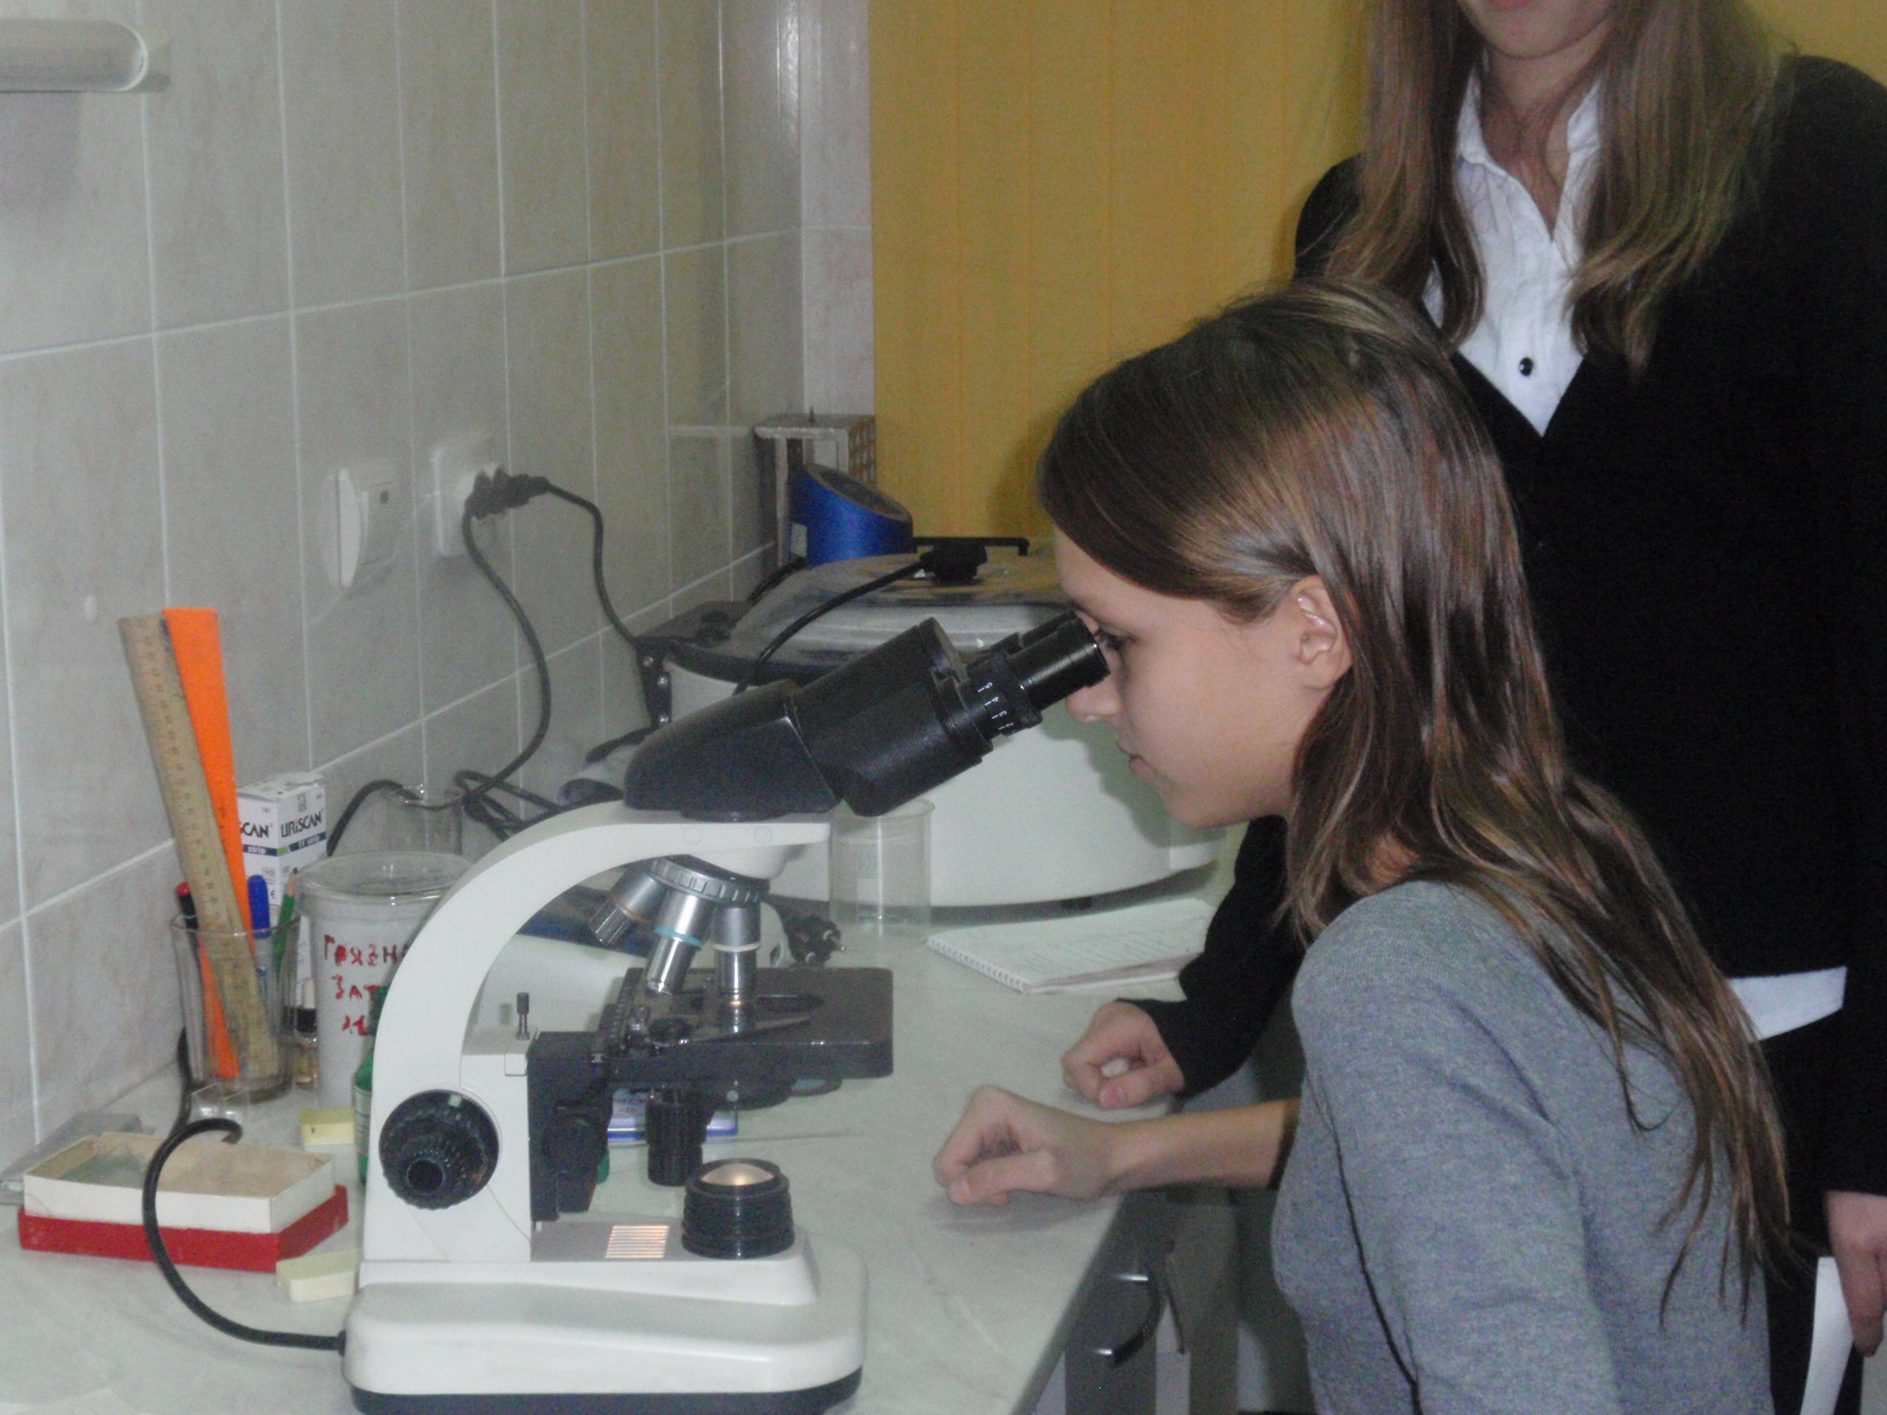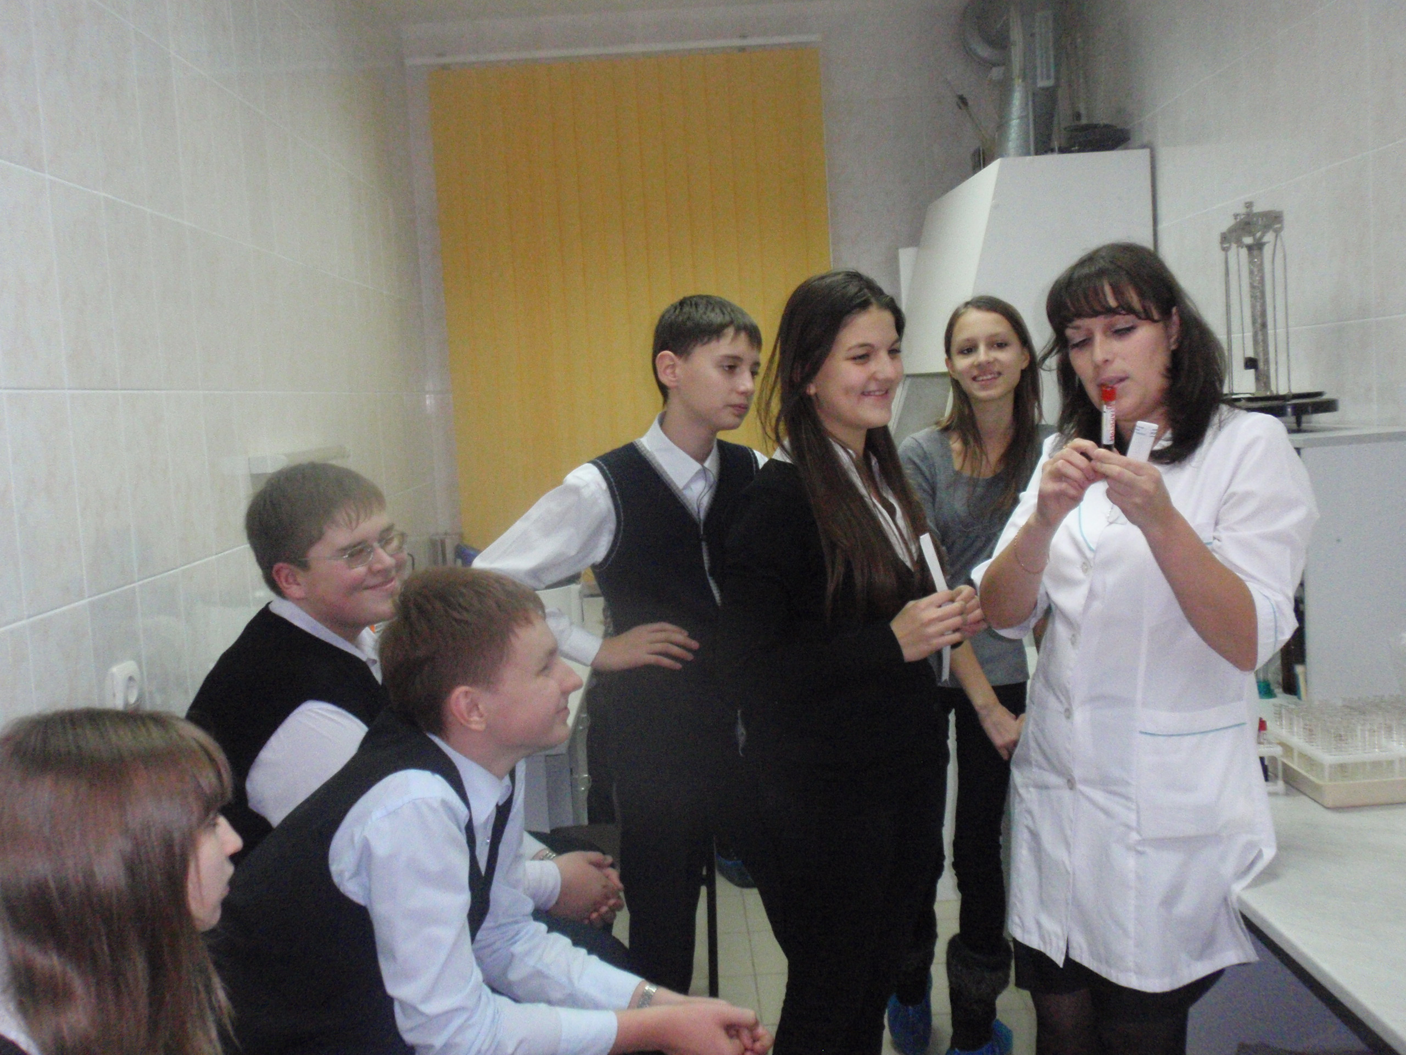

Форма отчета ученика _________ класса, Ф.И. ________________________________________________
Лабораторная работа «Состав и функции крови. Группы крови, резус фактор. Правила переливания крови».
Цель: изучить состав и функции крови.
Задания, для выполнения работы:
- Вспомнить правила работы с микроскопом. Определите увеличение рабочего микроскопа. Приготовьте его к работе.
- Рассмотреть препарат крови, записать состав крови. За счет, каких составных частей возможен процесс тромбообразования?

- Рассмотрите препараты форменных элементов крови. Сделайте рисунки. Запишите, какие функции выполняют лейкоциты.

- Проведите работу по определению групп крови. Занесите в таблицу, что происходит при смешении крови доноров и реципиентов, имеющих различные группы крови.
№ п/п опыта | материал донора | материал реципиента | Результат, рисунок
1
2
3
4
Сделайте вывод к работе:

Работа в этом направлении способствует развитию интереса к предмету, даёт возможность глубже изучить его, позволяет большему числу ребят участвовать в различных конкурсах. В дальнейшем, эти учащиеся охотнее обучаются в профильных группах, участвуют в различных мероприятиях естественно - научной направленности.
Учебный год | Наименование мероприятия | Кол-во участников | Призеры, победители
2010-2011 | Школьная фотовыставка «Мир вокруг» | 5 | --------
2010-2011 | Районный тур предметной олимпиады (биология) | 1 | 1
2010-2011 | Городской тур предметной олимпиады(биология) | ------- | --------
2010-2011 | НТК | 3 | --------
2011-2012 | Школьная фотовыставка «Мир вокруг» | 9 | 2
2011-2012 | Районный тур предметной олимпиады(биология) | 2 | 1
2011-2012 | Городской тур предметной олимпиады(биология) | 1 | ---------
2012-2013 | Школьная фотовыставка «Мир вокруг» | 3 | 2
2012-2013 | Районный тур предметной олимпиады (биология/экология) | 3/1 | 1/1
2012-2013 | Городской тур предметной олимпиады (биология/ экология) | 1/1 | 1/1
2012-2013 | НТК | 3 | 2
2012-2013 | Районный тур краеведческой олимпиады | 3 | 1
2012-2013 | Фотовыставка «Это волжские просторы, это-Родина моя» | 4 | Грамоты участников
2012-2013 | Областной тур предметной олимпиады (биология /экология) | 1/1 | -/1
Эта деятельность имеет большое воспитательное значение. Так как способствует привлечению внимания учащихся к проблемам охраны природы, помогает ощутить красоту и гармонию природы, раскрыть её роль как источника творчества Экскурсии способствуют воспитанию чувства доброты и любви к природе, ребята, участвующие в проектной деятельности, выполняющие творческие работы, впоследствии не будут бездумно разрушать природу. Каждый из них, уже сейчас знает, как легко нарушить природное равновесие, уничтожить живое существо и как сложно, а порой и невозможно восстанавливать природное богатство.

